САННЫЙ СПОРТ
КАКОЙ ЗИМНИЙ ВИД СПОРТА ВЫ БЫ ВЫБРАЛИ ДЛЯ СВОЕГО РЕБЕНКА?
Санный спорт представляет собой высокоскоростной спуск со склонов по готовой трассе на одноместных и двухместных санях. Непрофессиональным санным спортом детям можно заниматься уже с 4-5 лет.
Виды санного спорта:

- Натурбан;
- Скелетон;
- Бобслей.

ДЕТСКИЙ ХОККЕЙ
В нашей стране хоккейный спорт очень популярен и любим. Хоккейные секции высоко держат профессиональную планку, занимаются подготовкой на самом высоком уровне.
Если вы отважились отдать своего ребёнка на хоккей, то приготовьтесь к тому, что это вам может дорого обойтись. Начинают заниматься хоккеем в возрасте 5-6 лет, в этом возрасте молодой спортсмен не может сам себя одеть и раздеть, поэтому родителям
необходимо всё время сопровождать
его. Это довольно напряжённо –
тренировки 4-6 раз в неделю,
часто в неудобное для
родителей время.

ФИГУРНОЕ КАТАНИЕ
Фигурное катание – безусловно, очень изящный вид спорта, который не только физически укрепляет ребёнка, но и развивает музыкальный слух, пластичность, артистизм и умение держаться на публике.
Преимущества для фигурного катания:
делает ребёнка физически сильнее
и выносливее;
закаливает организм;
вдыхаемый холодный воздух улучшает терморегуляционные про
процессы, в результате чего
повышается сопротивляемость
к простудным заболеваниям;
занятия положительно влияют и на дыхательную систему и на вестибулярный аппарат.

Этот вид спорта противопоказан детям:
с нарушениями опорно-двигательной системы;
с травмами головы, а также проблемами кровообращения (детям, которым нельзя падать);
с заболеванием почек (например, пиелонефрит) – при таких заболеваниях особенно опасны переохлаждения.

Прежде, чем записать своего ребёнка в секцию фигурного катания, его следует показать педиатру и ортопеду. Именно эти специалисты должны дать заключение о том, что у ребёнка нет противопоказаний
для этого вида спорта.
ЛЫЖНЫЕ ПРОГУЛКИ
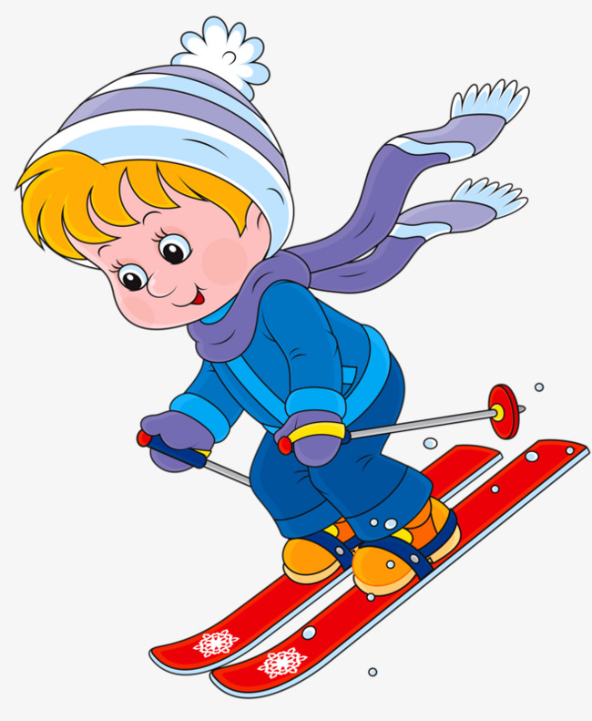
оказывают исключительно разностороннее влияние на организм. Одно пребывание на чистом морозном воздухе мо уже само по себе даёт по неистощимый запас свежести и бодрости. Детей в возрасте 4-5 лет уже можно учить ходьбе на лыжах.
Физические движения на воздухе как нельзя лучше способствуют улучшению обмена веществ в организме и благотворно влияют на нервную систему. Закалка организма – лучшее лекарство против гриппа, ангины и прочих болезней. С этой точки зрения лыжи – добрые спутники здоровья.
Как научить ребёнка кататься на лыжах в 6 лет?
В этом возрасте дети уже становятся взрослее и им проще держать равновесие. Поэтому при выборе лыж можно остановить выбор на моделях со спортивными ботинками, в которых уже не так просто удержаться, как в обычных. Чтобы юный ученик легко освоил технику скольжения, взрослый может послужить ему буксиром. Для этого нужно поставить палку сначала справа и пусть малыш подтянется к ней правой ногой, затем повторить так же с левой стороной. Для отработки техники классического и конькового хода можно сделать два снежных комка круглой формы и положить их перед каждой лыжней, чтобы ребенок их толкал. Таким образом он быстрее освоит эти два способа передвижения, после чего можно переходить на горные лыжи.
СНОУБОРДИНГ ДЛЯ ДЕТЕЙ
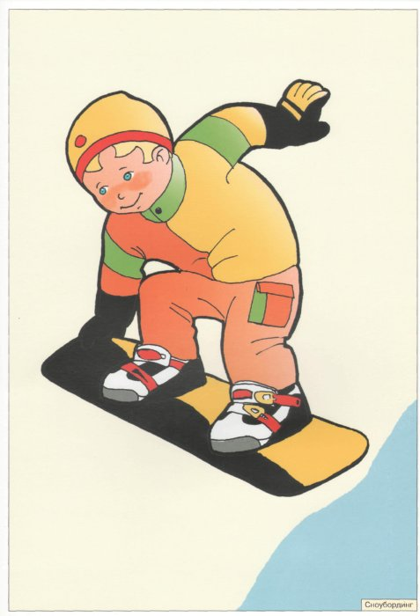
Таким видом зимнего спорта мальчикам и девочкам можно заниматься уже с 6-7 лет. Обязательное условие для более ранних занятий – сильные ноги ребёнка.
Сноубординг способствует развитию у детей уверенности в своих силах и является замечательной возможностью для их социального общения. Конечно, в этом виде спорта предпочтительно заниматься с тренером. Его чуткое руководство будет способствовать совершенствованию техники катания и поможет избежать травм.
Преимущества сноуборда для детей:
Развитие сердечно-сосудистой системы;
Развитие дыхательной системы;
Улучшение обмена веществ;
Укрепление икроножных мышц и квадрицепсов;
Улучшение чувства равновесия;
Развитие координации движений;
Укрепление брюшного пресса.
Противопоказания для занятий сноубордом у детей:
Повышенная хрупкость костей;
Астма.
Польза занятий зимними видами спорта – это укрепление здоровья и хорошее настроение.
Отдыхайте всей семьёй!!!
Кадочникова Надежда Анатольевна

